空きアパート

再生事例

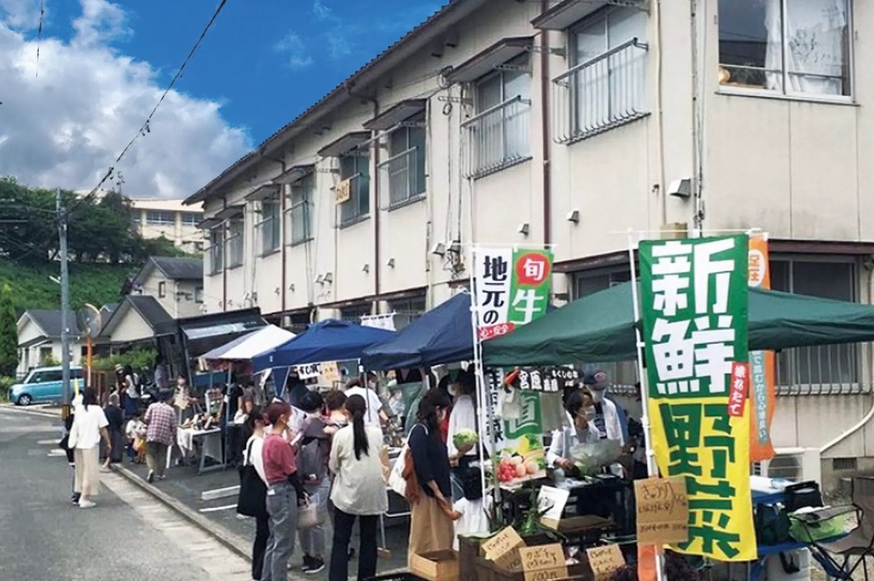





**かつてはたくさんの学生達の**

**思い出の場所だった。  
だから壊したくなかった。  
もう住めないけれど、**

**どんな人でも**

**チャレンジできる場所に**

**生まれ変わりました。**





部屋に備えている色々な家具

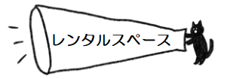

***101・102号室はレンタルスペースとして利用できます。*短期のカフェ、展示会、ワークショップなど多目的にご利用いただけます。見学も随時受け付けておりますので、お気軽にご相談ください。**

**料金：１日3,500円（1日レンタルは曜日指定あり）  
時間：10:00～19:00**

✿**教室・アトリエ・雑貨・占い**✿

［107］　IWASI labo［イワシラボ］

［110］　Re’born不動産

［203］　anela bloom

光の道メディエーター　彩

［205・206］　雪の會(書道教室)

［208・210］　NPO法人　太宰府ボランティアネットワーク『未来工房』

［203］Wine House やまつづら

［203］Wine House やまつづら

✿飲食✿

［108］　Wine House やまつづら

［103］　ハーブのゆりかご

［207］　CAFÉ -緩-(ゆるむ)

✿**リラクゼーション**✿

［105.106］　サロンRe・on(レオン)

谷川流足圧ボディケアアカデミー

[201・202] SAELU　aroma&yomogi

aroma&yomogi

『何のお店？』・・気になったら新崎アパートで検索！

[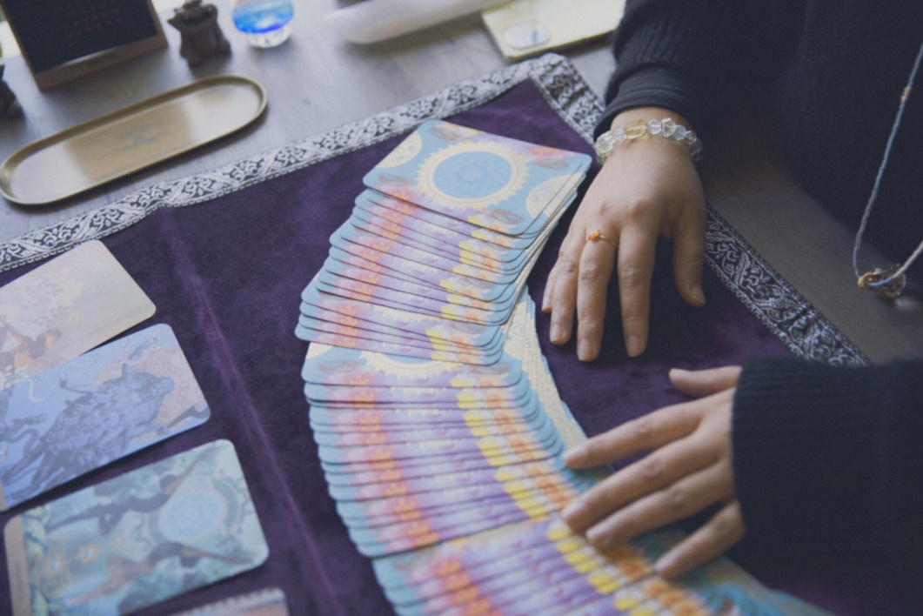](https://shinzakiapart.com/shop/anela-bloom%e3%80%80%e3%80%80%e5%85%89%e3%81%ae%e9%81%93%e3%83%a1%e3%83%87%e3%82%a3%e3%82%a8%e3%83%bc%e3%82%bf%e3%83%bc%e3%80%80%e5%bd%a9/)

[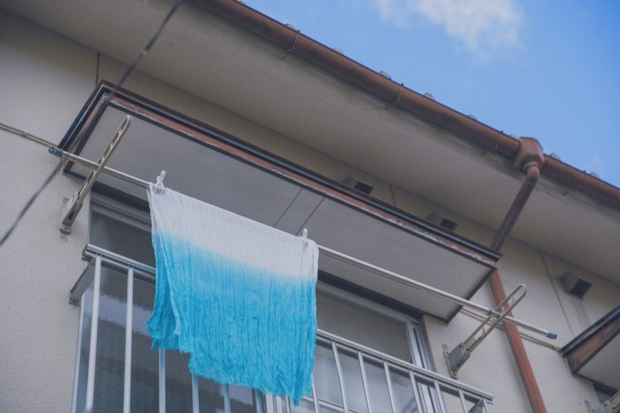](https://shinzakiapart.com/shop/npo%e6%b3%95%e4%ba%ba%e3%80%80%e5%a4%aa%e5%ae%b0%e5%ba%9c%e3%83%9c%e3%83%a9%e3%83%b3%e3%83%86%e3%82%a3%e3%82%a2%e3%83%8d%e3%83%83%e3%83%88%e3%83%af%e3%83%bc%e3%82%af%e3%80%8e%e6%9c%aa%e6%9d%a5/)

[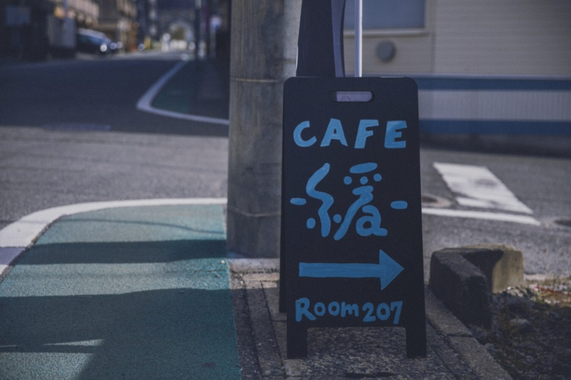](https://shinzakiapart.com/shop/%e5%ba%97%e8%88%972/)



[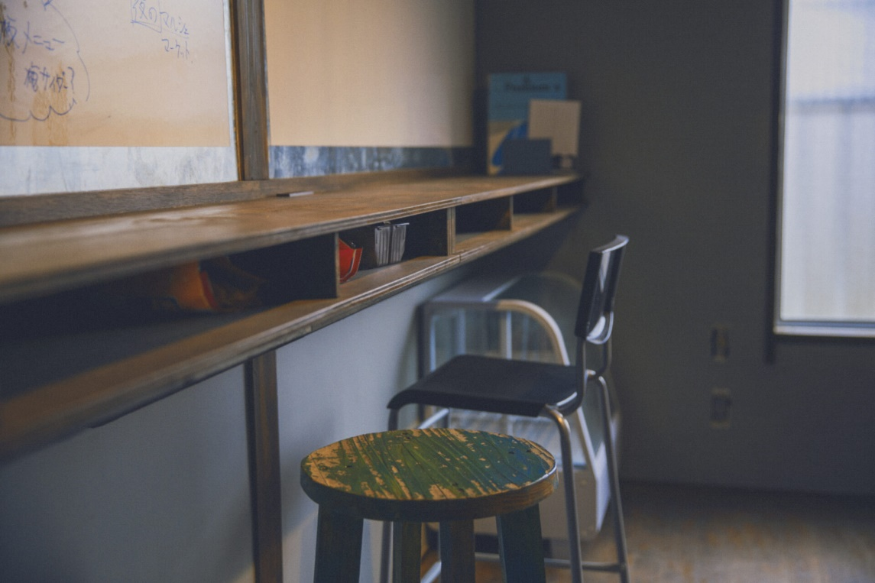](https://shinzakiapart.com/shop/%e9%81%8a%e4%bc%91%e7%9f%a5%e7%be%8e/)